个人所得税汇算清缴中慈善捐赠支出的填报流程

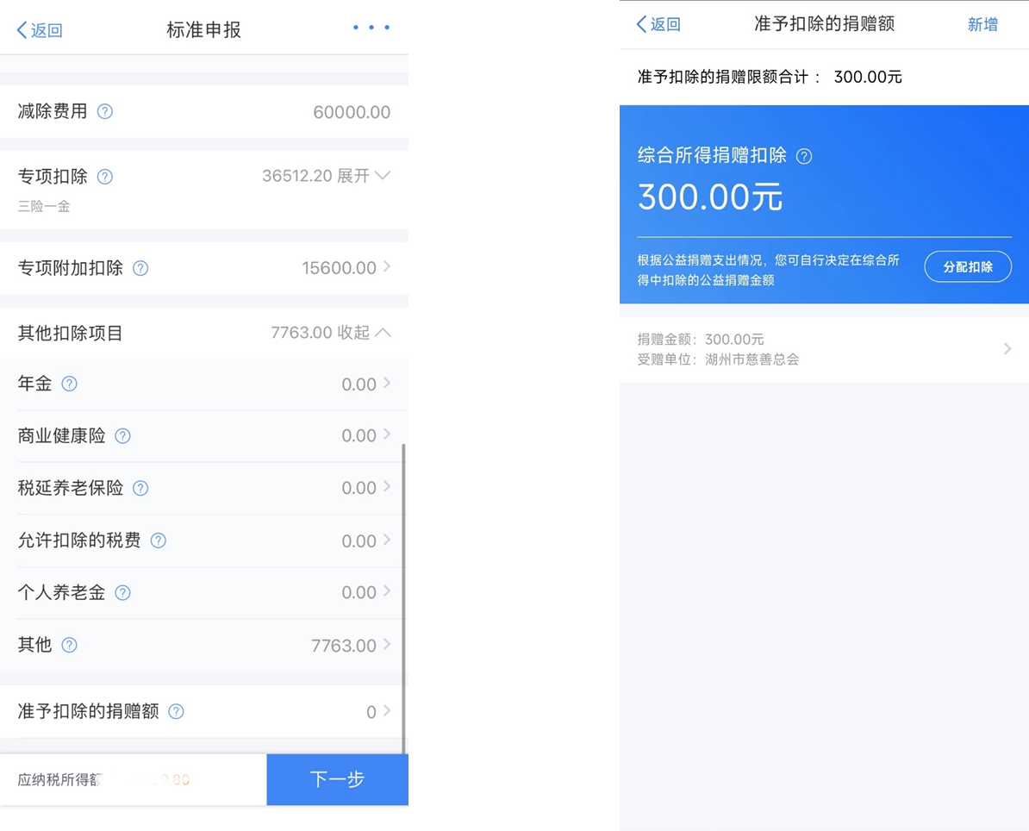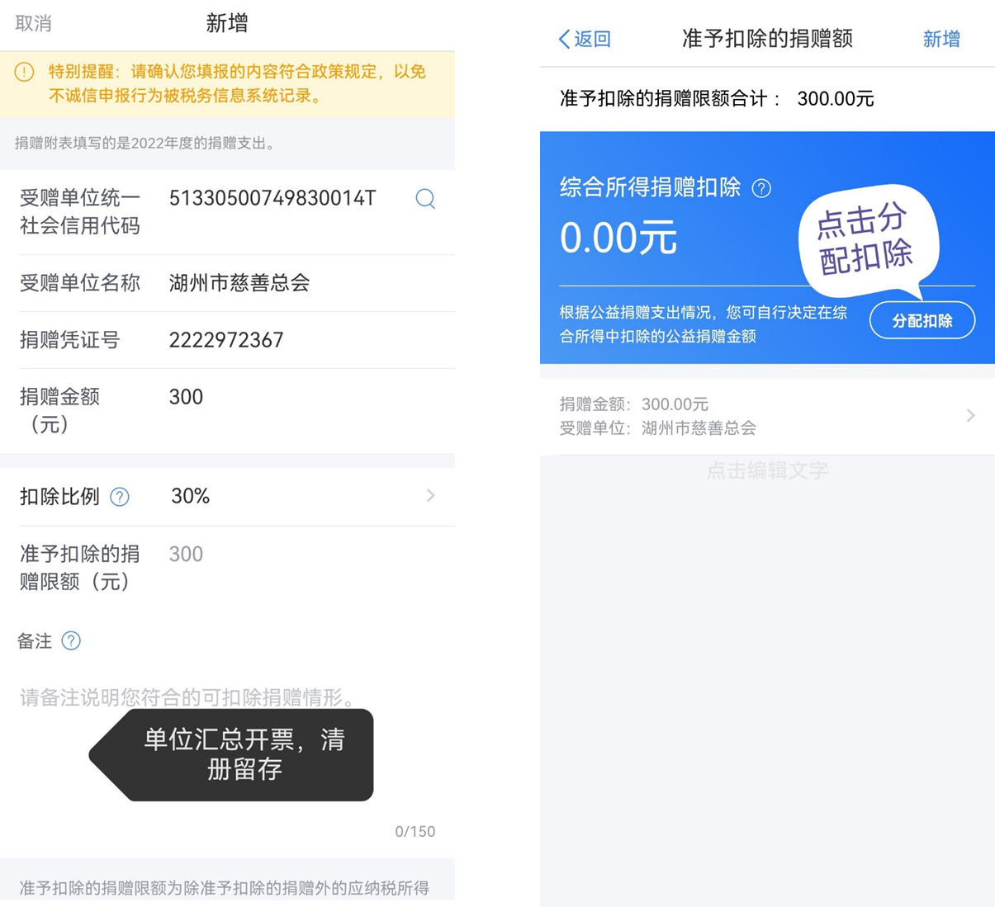

慈善一日捐

票据号码、捐赠金额据实填写

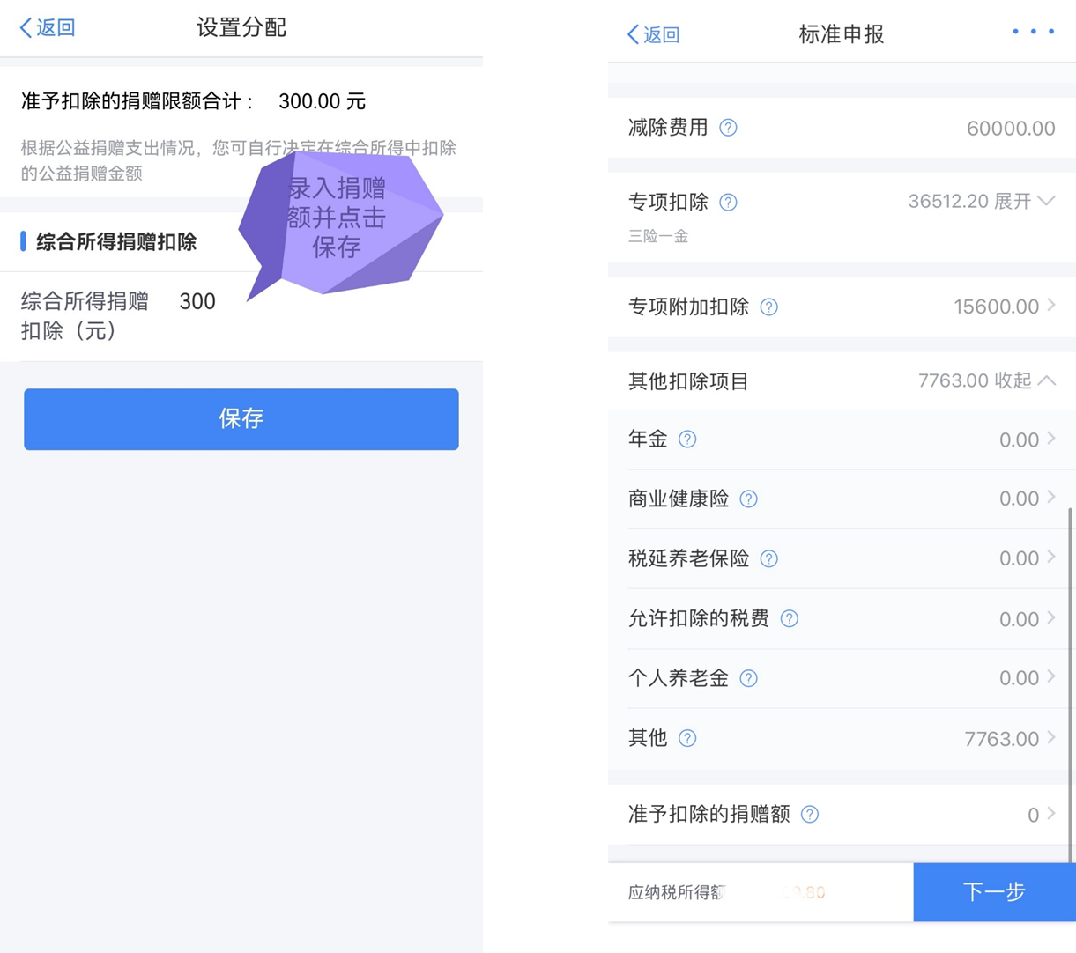

300

个人所得税汇算清缴中个人养老金的填报示意图

